丰城顺银村镇银行开展2026年普及金融
知识万里行宣传活动

为切实提升社会公众金融素养，持续守护金融消费者合法权益，营造安全、稳定、和谐的金融消费环境。2026年6月8日至6月12日期间，丰城顺银村镇银行积极组织开展2026年“普及金融知识万里行”主题宣传活动。
本次活动以“守护金融权益 数智温暖民生”为主题，围绕“守护重点人群 筑牢金融防线、善用多元解纷 严打黑灰乱象、强化信息保护 践行诚信经营”三大主题系统开展。针对老年人、“两司两员”等不同群体的金融需求与风险特点，我行实施分层分类精准宣教，确保宣传有广度、讲解有深度、服务有温度 。
活动期间，丰城顺银村镇银行在营业网点电子显示屏流动播放活动口号“守护金融权益，数智温暖民生”，营造良好的活动氛围。
我行通过进社区、进商圈、针对老年群体和“两司两员”等群体服务场景，进行多层次、多渠道、多形式地宣传，在各集散地集中宣传，现场讲解各类金融知识，结合宣传折页和典型诈骗案例警示，教育广大群众识别金融诈骗，引导其理性投资、合法理财，增强公众理性投资的意识，提醒居民妥善保管银行卡信息，切勿轻信“高收益、零风险”投资陷阱，守护好自己的“钱袋子”。
丰城顺银村镇银行将持续聚焦消保重点领域，深化消保服务理念，维护消费者自身合法权益，增强人民群众金融服务便利性和获得感。

活动照片：
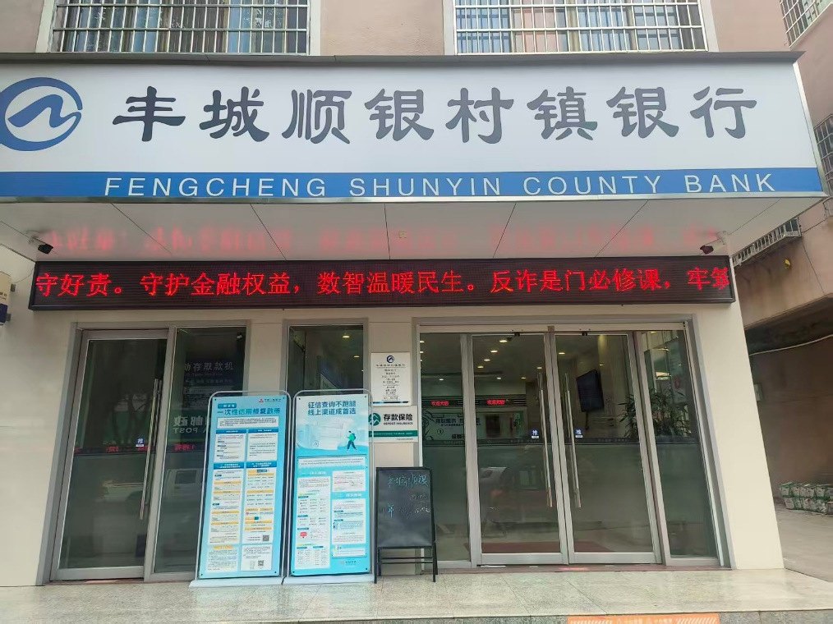
LED宣传

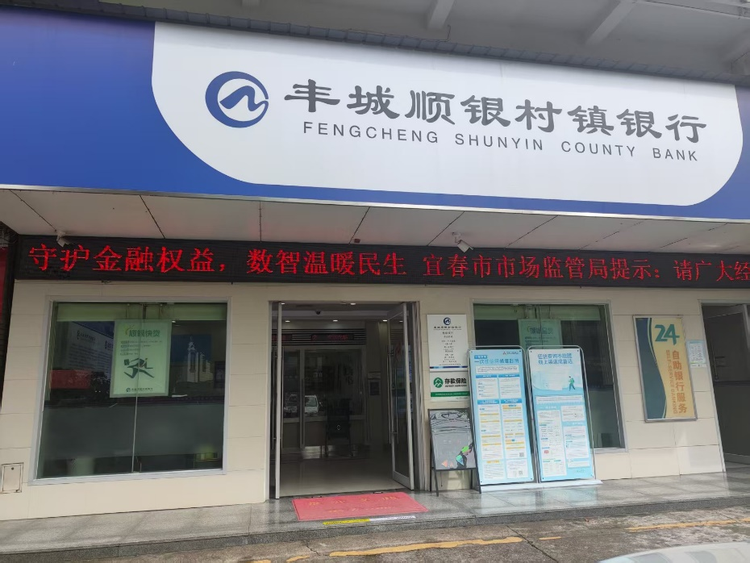

两司两员宣传
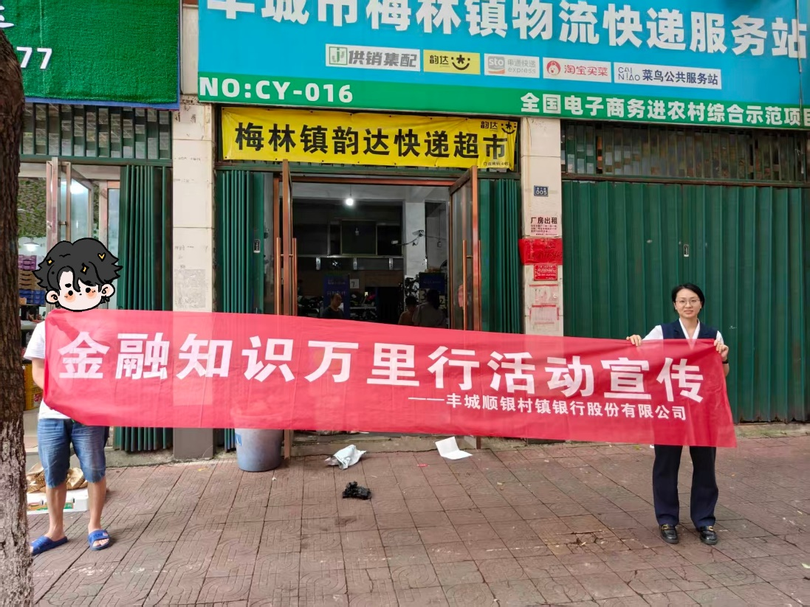

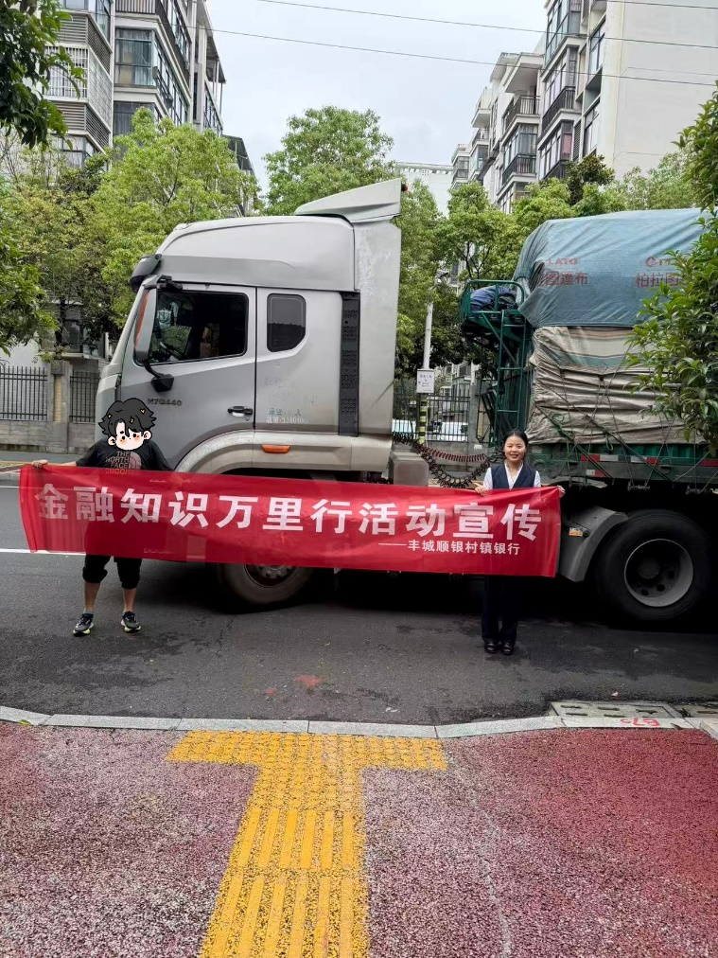

进商圈宣传


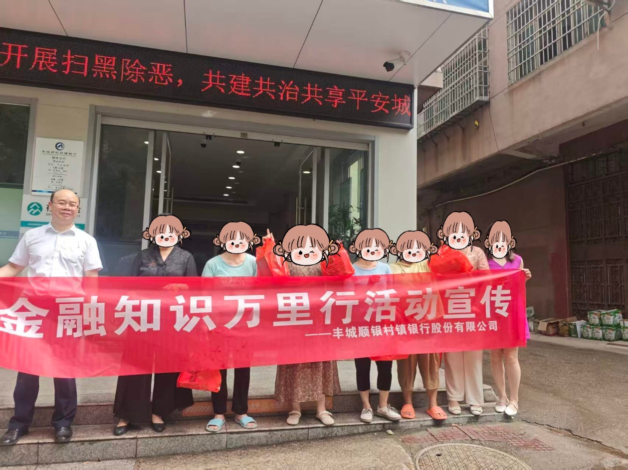
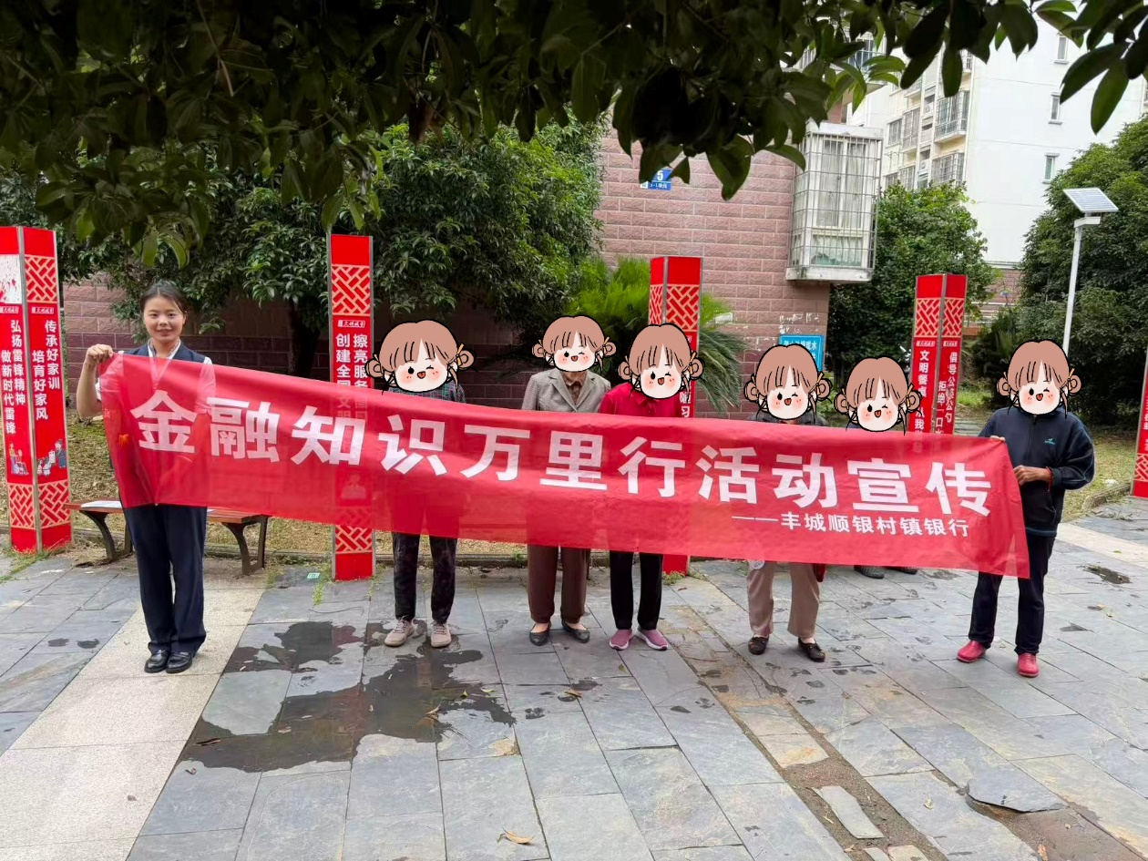
对老年群体宣传

